**G07- Alimentação e Saúde 1**

**ToFit**

**Alunos**

* Arthur Luis Santos Goncalves
* Fábio Antônio Caldeira Andrade
* Nalberth Henrique Vieira Pinto

**Contexto do Projeto**

O projeto consiste em resolver um problema que persiste na sociedade atual, a insatisfação com o próprio corpo. De acordo com a nossa pesquisa, 80% dos entrevistados estão insatisfeitos com o corpo e mais de 90% afirmaram que estão dispostos a mudar. Visto isso, em virtude da procura pela solução, criaremos um aplicativo que auxiliará qualquer usuário a chegar ao seu objetivo, por meio de dietas e treinos personalizados.

**Projeto da Solução**

**Requisitos do projeto**:

Requisitos Funcionais:

Fornecer o recurso de criação e uso do seu próprio perfil.

A aplicação deve ter suas páginas de modo simplificado e de fácil entendimento.

A aplicação deve orientar o usuário na criação de sua ficha perguntando quais as preferências do mesmo.

A aplicação deve oferecer uma boa estrutura para o usuário organizar sua rotina do dia a dia.

Requisitos não-funcionais:

A aplicação deve ser publicada em um ambiente acessível publicamente na internet

A aplicação deve ser compatível com todos os dispositivos móveis da atualidade.

A aplicação deve ter um bom nível de contraste entre os elementos da tela em conformidade.

**Projeto de interface/Wireframes**

**Tela Cadastro:**

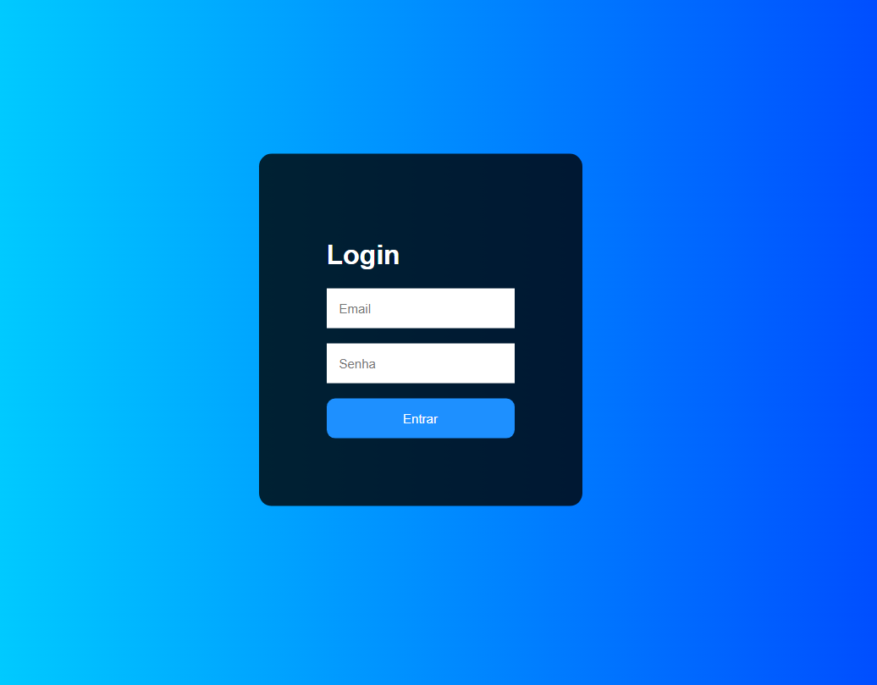

**Formulário:**

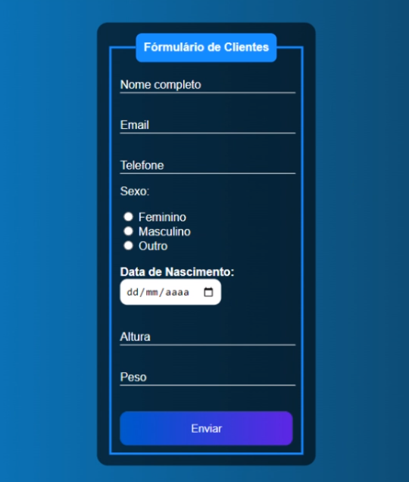

**Tela inicial:**

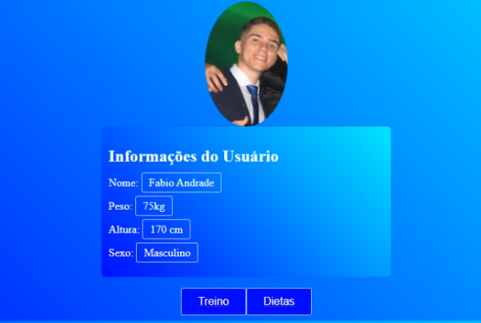

**Página de treino:** 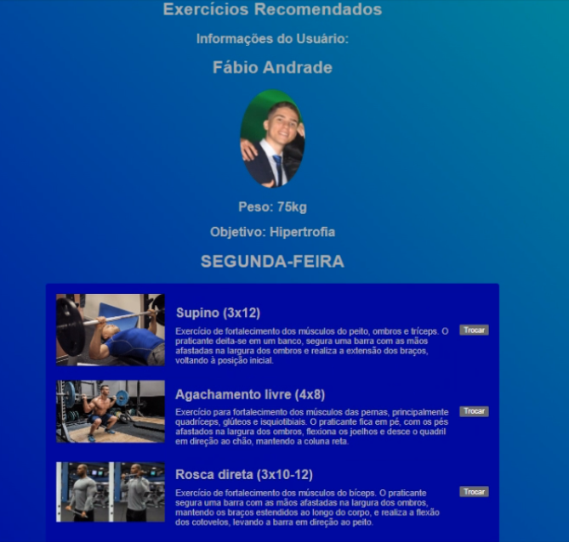

**Página de dieta:**

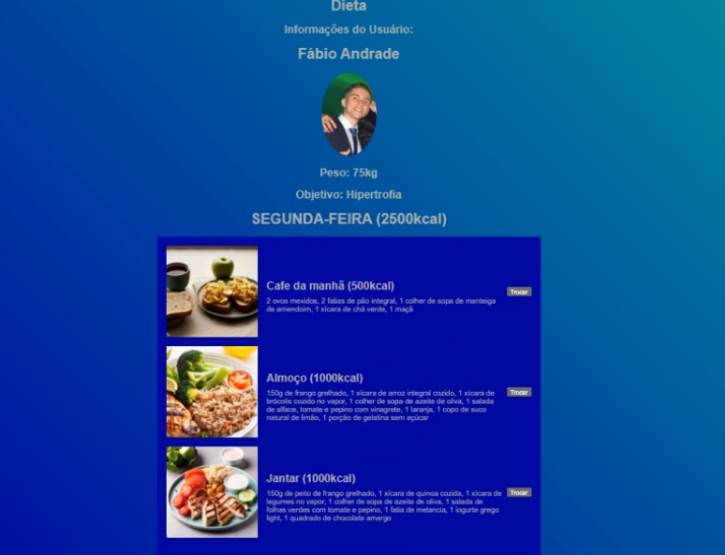

**Metodologia**

**Organização da equipe:**

Fábio Andrade: Scrum Master, Desenvolvedor Front-end.

Arthur Santos: Desenvolvedor Front-end.

Nalberth Pinto: Desenvolvedor Front-end.

A nossa metodologia constituiu a divisão parcial das tarefas que precisávamos fazer, cada um ficou com a obrigação de fazer uma página do site, e na versão final, juntar as páginas feitas e terminar o projeto, fazendo as alterações necessárias e melhorando o que for possível. Para que isso se tornasse realidade, usamos ferramentas que ajudaram a gente, como vídeos e aulas relacionadas a criação do site.

**Solução Implementada**

O site conta com as seguintes funcionalidades:

1 - Tela de login;

2 - Formulário que coleta suas informações e te leva pra tela inicial do site, quando concluído;

3 - Tela Inicial: Onde você consegue ter total acesso ao site, decidir para onde ir e o que fazer, como ver e mudar seu treino e dieta.

4 - Telas de Dieta/Treino: São as páginas que mostram ao usuário o treino e a dieta que foram indicados pelo aplicativo, permitindo que o mesmo troque o exercício/refeição pela qual mais lhe agradar.

5 - Botão home: Volta para página inicial.

**Conclusão**

Em conclusão, o desenvolvimento e implementação do nosso aplicativo para criação de dietas e treinos representa um passo significativo no auxílio à promoção de um estilo de vida saudável. Ao longo deste trabalho, exploramos as principais funcionalidades do aplicativo, sua usabilidade e benefícios para os usuários, utilizamos as diversas tecnologias ensinadas ao longo do semestre e chegamos em um projeto final que agrada aqueles que o utilizam.